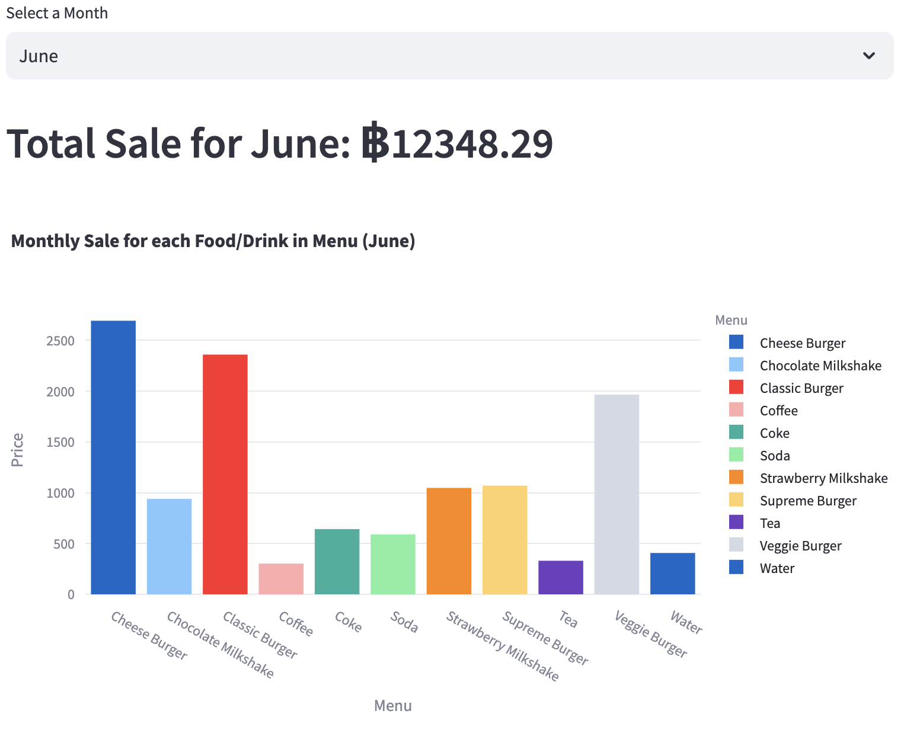 จากข้อมูลในกราฟ Monthly Sale for each Food/Drink in Menu ของเดือน June พบว่า มียอดขายรวมทั้งอาหารและเครื่องดื่มอยู่ที่ 12,348.29 บาท และอาหารที่ขายดีได้แก่ Cheese Burger, Classic Burger, Veggie Burge ส่วนเครื่องดื่มได้แก่ Strawberry Milkshake, Chocolate Milkshake, Coke

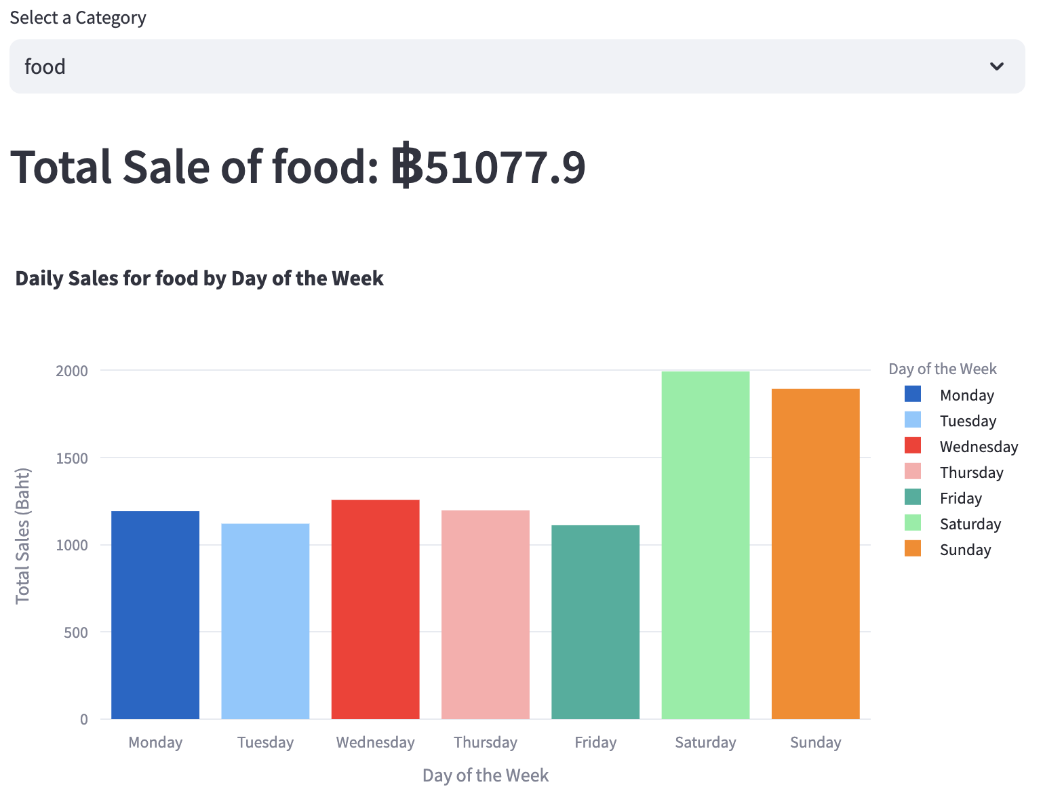

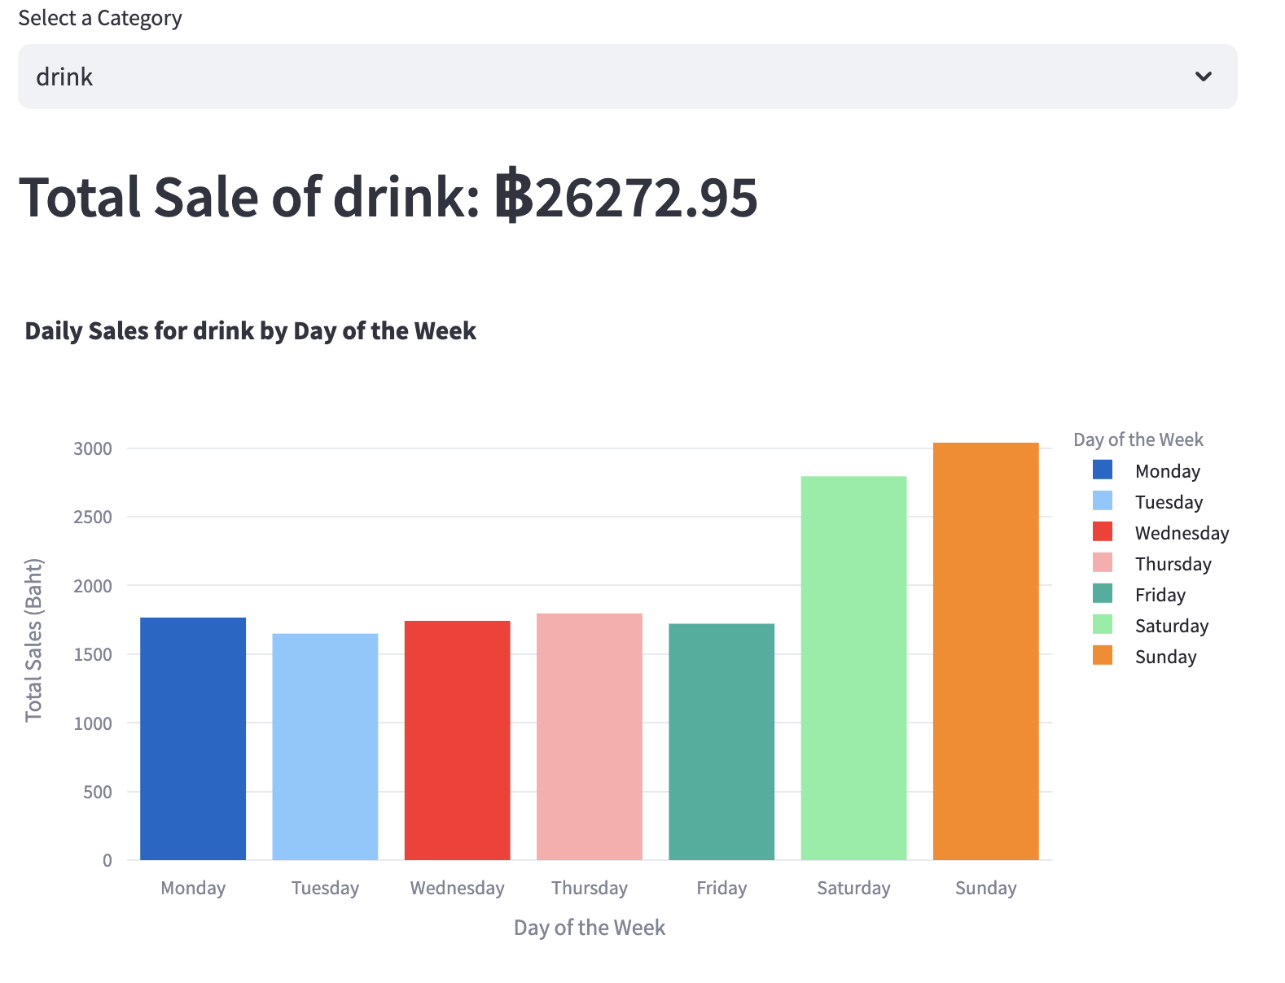

จากข้อมูลในกราฟ Dailly Sales for Food by Day of the Week พบว่า อาหารและเครื่องดื่มจะขายดีในวันเสาร์และอาทิตย์ โดยที่ภาพรวมอาหารจะขายได้มากกว่าเครื่องดื่มประมาณ 1 เท่า

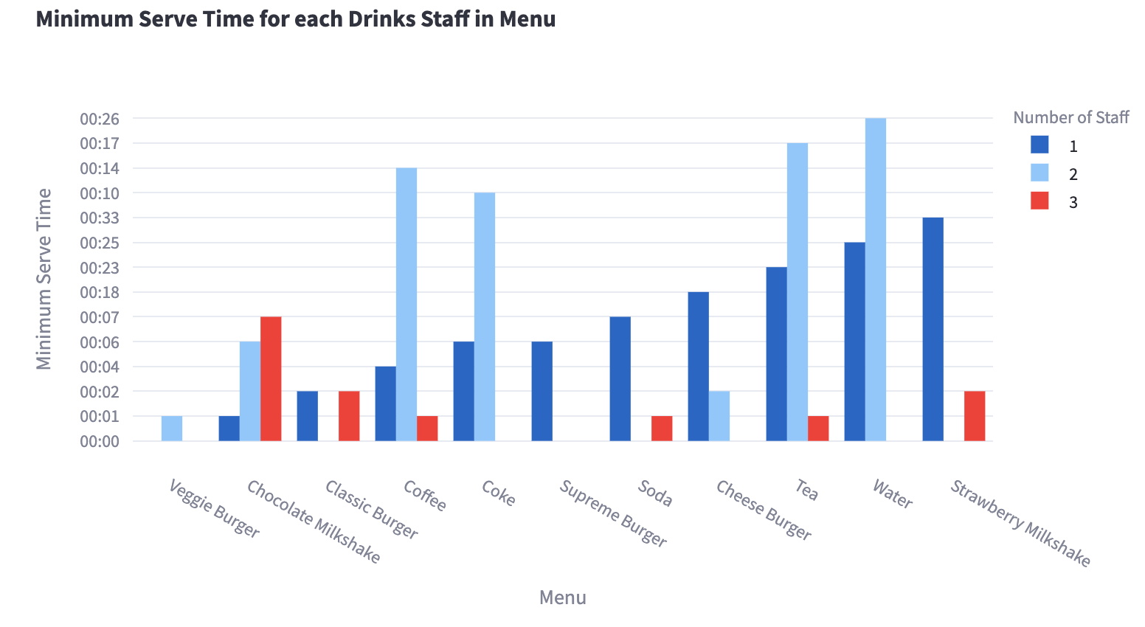

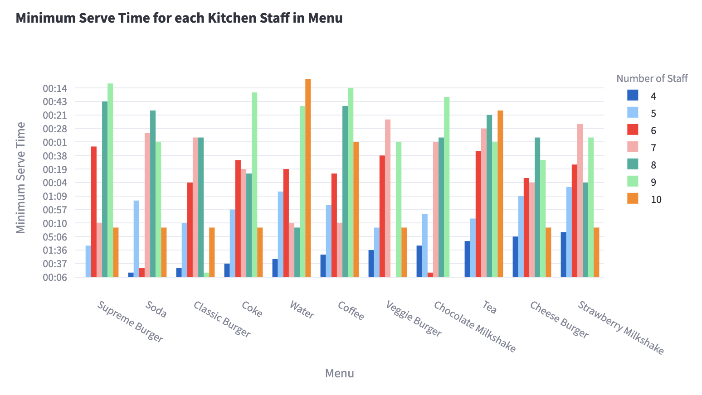

จากข้อมูลในกราฟ Minimum Serve Time for each Drink Staff in Menu และ กราฟ Minimum Serve Time for each Kitchen Staff in Menu พบว่าจำนวนพนักงานในการเสิร์ฟเครื่องดื่มพนักงาน 3 คนใช้เวลาน้อยที่สุด 1 คน และ 2 คน ใช้เวลานานที่สุด ตามลำดับ ส่วนจำนวนพนักงานในครัวพบว่า พนักงาน 4 คนใช้เวลาในการเสิร์ฟน้อยที่สุด ส่วนจำนวนพนักงานที่ใช้เวลาเสิร์ฟนานที่สุดอยู่ในช่วง 7-9 คน แต่การเก็บข้อมูลเป็นจำนวนพนักงานอาจจะเป็นข้อมูลที่ไม่ได้เห็น insight จริงๆ ควรต้องเปลี่ยนการเก็บข้อมูลเป็น เลขพนักงาน เพื่อใช้ในการประเมิน performance ของพนักงานได้ด้วย

จากข้อมูลในกราฟ Top 5 Most Sold Items และ Category Distribution – Drink and Food พบว่าสินค้าขายดีประเภทอาหาร 5 อันดับแรก ได้แก่ Supreme Burger, Veggie Burger, Cheese Burger, Classic Burger ตามลำดับ ส่วนประเภทเครื่องดื่ม ได้แก่ Soda, Coke, Water, Strawberry Milkshake, Chocolate Milkshake ตามลำดับ